**Projekt plan** 

Modul 4: Digitale brugergrænseflader - Abtion / ”Frisørløsning” (04.02.21 - 05.03.21)

# Projekt overblik

1. **Projekt formål (målsætning) og omfang**

Formålet med projektet er at designe og programmere en digitalløsning, hvor I har særligt fokus på anvendelse af centrale metoder til udvikling og test afbrugergrænsefladen, og dermed sikre en god brugeroplevelse.

1. **Leverancer**

### Itslearning 10. Februar kl. 8:00

**P4-1** Projektplan:​

* Udfyldt projektplan
* Scrumboard - link dertil
* Interessent analyse
* Risiko analyse
* Gruppekontrakt
* Link til log-bog for projektstyring

### Wiseflow 5. marts kl 13.00

**P4-2** En PDF med gruppenr., navn og klasse.​

På forsiden skal følgende links være tilgængelige:

* Fungerende online interaktiv prototype (HTML, CSS, JAVASCRIPT)
* Kildekode (eg. HTML, CSS, JAVASCRIPT) i et link til Github
* Link til XD
* Style Guide (Online site)
* Video (youtube) 1-3 minutter, der præsenterer jeres løsning for klienten til efterfølgende gennemgang.
* Link til logbog som også indeholder visuel procesdokumentation.
* Link til jeres opdaterede digitale process portfolie, der dokumenterer jeres process fra start til slut med eget bidrag (eg. research, skitser, links til XD, eksperimenter, test etc.) Den skal desuden også indeholde en refleksion over feedback og læring med eksempel på forbedring.

Efterfølgende sider, skal præsenterer jeres løsning for jeres virksomhed og indeholder følgende:

* Business Model Canvas
* User goals
* Scenariomapping
* User-flow (Task-flow, wireflow og userflow)
* Udvalgte UI-patterns
* Information Architecture (IA)
* Udvalgte testresultater
* Kontaktoplysninger
* Link til prototype og evt video

1. **Succeskriterier**

*(hvad vil gøre projektet til en succes, både for projekt og for gruppesamarbejdsmæssigt, hvilke kriterier skal imødekommes)*

# Projekt organisation

1. **Ressourcer** *(hvilke ressourcer er tilgængelig, fysiske, finansielle, menneskelige, immaterielle [som lovgivning, patent] (de ressourcer som er relevante i projektet))*
2. **Tidsplan med milepæle (trello el.lign)** *(udførlig tidsplan, herunder hvad der skal være færdigt ved sprints afslutningerne som milepæle)*
3. **Organisering** *(hvordan er projekt organiseret, brug gerne SCRUM terminologi)*

**Projektleder**: Nickolai Lock Jensen

**Projektdeltagere**: Nicklas Christensen, Simon Kjellerup, Kim Le, Sebastian Theodor Jul Carstensen, Zacharias Kuno Søberg

**Ansvarsfordeling**:

*Scrum Master*: Sebastian Theodor Jul Carstensen

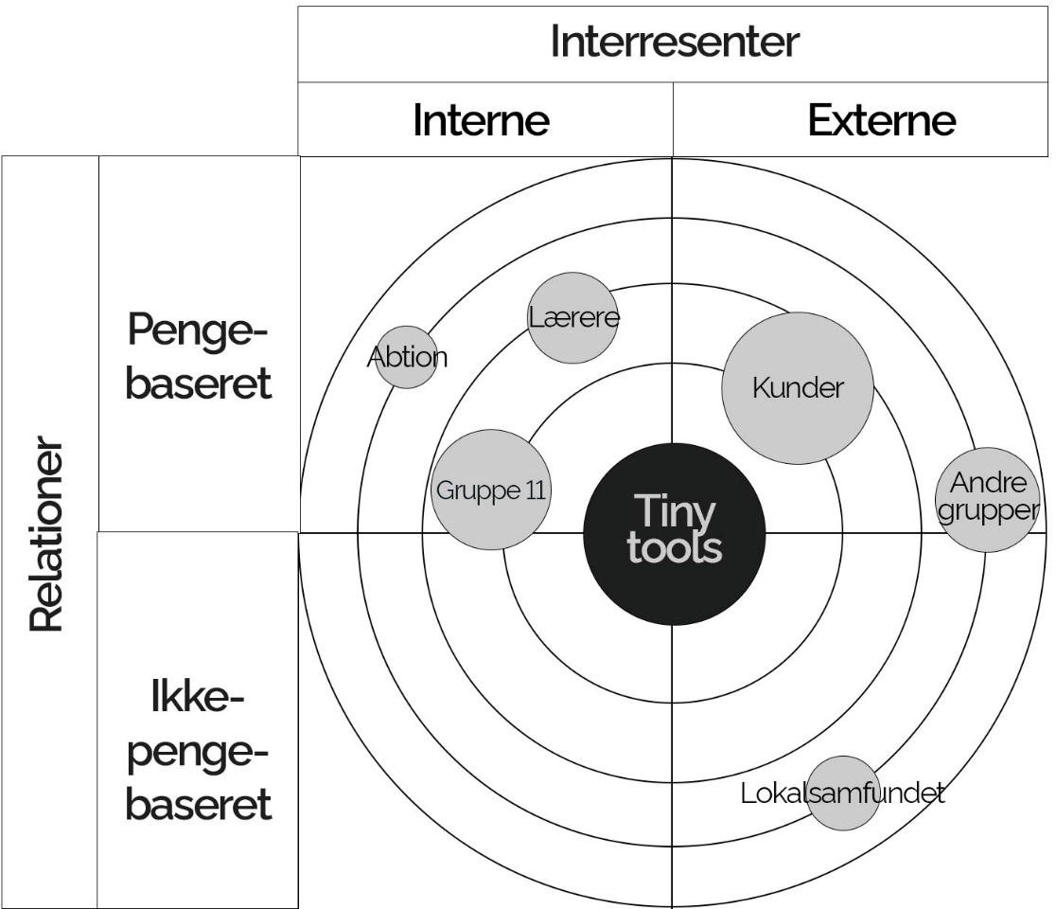**Interessentanalyse**

**Risikoanalyse**

|  |  |  |  |  |
| --- | --- | --- | --- | --- |
| Risiko | Sandsynlighed 1-5 | Indtryk 1-5 | Risiko Værdi S*I | Risiko Respons |
| Mangel på primære datakilder | 2 | 5 | 10 |  |
| Mangel af forståelse på JavaScript | 4 | 2 | 8 | Hjælpe hinanden, eller gå til vejledning |
| Problemer med GitHub | 2 | 4 | 8 | Gemme internt |
| Mangel på gruppemedlem(er) | 1 | 5 | 5 |  |
| Interne tekniske problemer | 3 | 3 | 9 | Købe noget nyt, eller låne noget udstyr |
| Mangel på marked | 3 | 5 | 15 |  |
| Langsom kommunikation med klient | 3 | 4 | 12 | Kontakt vejleder |
| Gruppemedlemmer har en dårlig dag | 5 | 2 | 10 | Muntre hinanden op, eller prøver igen i morgen :) |

**Link til logbog**

<https://drive.google.com/drive/folders/1FZlF7mwHGofoMrKgbpteRhWJkg2MYixg?usp=sharing>

**Gruppekontrakt**

[*http://nicku.dk/fileshare/gruppe-11-kontrakt.pdf*](http://nicku.dk/fileshare/gruppe-11-kontrakt.pdf)

**Evaluering ved endt projekt** (refleksion over forløb)

* **hvad gik godt?**

* **hvad kan forbedres og hvordan?** *(kom med forslag til forbedringer)*

Inspiration til denne fundet her: CIO How to create a projectplan[, http://www.cio.com.au/article/166486/how_create_clear_project_plan/?pp=2 h](http://www.cio.com.au/article/166486/how_create_clear_project_plan/?pp=2)entet d 13.01.2020

Ivaerkst, Hvordan laver man en projektpla[n https://ivaekst.dk/blog/lise-halskov/hvordan-laver-man-en-projektplan (](https://ivaekst.dk/blog/lise-halskov/hvordan-laver-man-en-projektplan)0:00-2:44) hentet d 13.01.2020